VIII. ТЕХНИЧЕСКАЯ ЧАСТЬ ДОКУМЕНТАЦИИ ОБ ЭЛЕКТРОННОМ АУКЦИОНЕ
ТЕХНИЧЕСКОЕ ЗАДАНИЕ

1. Наименование и адрес Заказчика.

Полное наименование: Государственное бюджетное учреждение социального обеспечения Московской области «Комплексный центр социального обслуживания и реабилитации «Оптимист».

Сокращенное наименование: ГБУСО МО «Комплексный центр социального обслуживания и реабилитации «Оптимист»

Юридический и фактический адрес: 141304, Московская область, г. Сергиев Посад, пр-т Красной Армии, д. 94/2

Адрес электронной почты: kcsor.optimist@mosreg.ru

2. Источник финансирования.

Средства, полученные при осуществлении иной приносящей доход деятельности 2021г.

3. Адрес поставки товаров.

141305, Московская область, г. Сергиев Посад, пр-т Красной Армии, д. 94/2

4. Перечень поставляемых товаров
№ п/п | Наименование товара | Ед. Изм. | Кол-во | Технические характеристики товара | Эскиз
1 | Аккумуляторная дрель-шуруповерт Makita DF457DWLE | Шт. | 2 | Дрель-шуруповерт  Количество скоростей работы: 2  Питание от аккумулятора  Диаметр патрона: 1.5 – 13 мм  Макс. число оборотов холостого хода: 1400 об/мин  Функции реверс, тормоз двигателя  Дополнительные режимы работы  сверление  Особенности конструкции:  фиксация шпинделя, регулировка частоты вращения, блокировка кнопки включения  Аккумулятор  Количество аккумуляторов в комплекте: 2  Емкость аккумулятора: 1.5 А·ч  Напряжение аккумулятора: 18 В  Съемный аккумулятор: да  Особенности и габариты  Упаковка: кейс  Особенности: cъемный аккумулятор  Подробная комплектация  два аккумулятора, зарядное устройство, кейс | 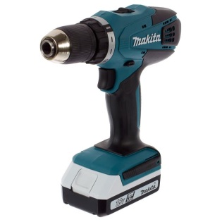
2 | Перфоратор BOSCH GBH 240 | Шт. | 2 | Перфоратор Bosch GBH 240 с оптимизированной конструкцией редуктора обеспечивает максимальную скорость сверления в своем классе. Мягкая накладка способствует удобству в работе. Инструмент оснащен функцией реверса - для легкого выкручивания сверла из материала. Поворотный щеткодержатель увеличивает рабочий ресурс угольных щеток и обеспечивает равную мощность в обоих направлениях сверления.  Технические характеристики:  - Вес: 2,8 кг;  - Виброзащита: нет;  - Количество режимов: 3;  - Мощность: 790 Вт;  - Длина кабеля: 4 м;  - Габариты: 367х82х210 мм;  - Предохранительная муфта: да;  - Регулировка частоты вращения: есть. | 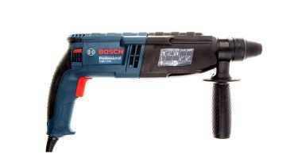

Качество поставляемого товара не должно угрожать безопасности жизни, здоровью работников Заказчика, охране окружающей среды.

Весь поставляемый товар должен быть сертифицирован (если товар подлежит сертификации) и соответствовать требованиям нормативных документов.

Поставляемый товар должен быть новым товаром (товаром, который не был в употреблении, в ремонте, в том числе, который не был восстановлен, у которого не была осуществлена замена составных частей, не были восстановлены потребительские свойства), выпущенным к свободному обращению на территории Российской Федерации без каких-либо ограничений (залог, запрет, арест и т.п.). Товар должен иметь маркировки, наклейки, лицензионные и авторские знаки, определяемые законодательством Российской Федерации.

Товар должен быть упакован. Упаковка и тара, в которой транспортируется товар, должны обеспечивать сохранность товара от всякого рода повреждений и коррозии при доставке и погрузке-разгрузке к конечному месту эксплуатации. Упаковка и тара должны быть безвозвратной.

Поставляемый товар должен отвечать требованиям качества, безопасности жизни и здоровья, а также иным требованиям безопасности (санитарным нормам и правилам, государственным стандартам и т.п., если такие требования предъявляются действующим законодательством Российской Федерации).

5. Гарантийные требования:

Поставщик гарантирует качество и безопасность поставляемого товара в соответствии с действующими стандартами, утвержденными в отношении данного вида товара, и наличием сертификатов, обязательных для данного вида товара, оформленных в соответствии с законодательством Российской Федерации.

Гарантийный срок хранения товара должен быть не менее 12 месяцев с даты поставки Товара.

Наличие гарантии качества удостоверяется передачей Поставщиком Заказчику соответствующих гарантийных талонов (сертификатов) или проставлением соответствующих записей на маркировочном ярлыке поставленного товара.

